中 国 汽 车 维 修 行 业 协 会
中汽修协字〔2009〕21号

关于举办机动车维修技术人员从业资格机修
和电器维修师资培训班的通知

各有关单位：
为促进机动车维修技术人员从业资格考试制度的实施，我会受部原公路司委托，按照《机动车维修从业人员从业资格条件》（GB/T21338—2008）、《机动车维修技术人员从业资格培训技术要求》（JT/T698—2007）和《机动车维修技术人员从业资格考试大纲》的要求，组织专家编写了机动车维修技术人员从业资格培训教材，并且开发了《机动车维修技术人员从业资格考试题库》。为了保证该项工作的顺利开展，2008年10月我会受部原公路司委托在南京和东莞举办了三期机动车维修技术人员从业资格标准宣贯培训班。
目前，全国各地机动车维修技术人员从业资格培训工作已陆续启动，有关行业管理部门和协会表示师资力量的不足已经制约了这项工作的顺利开展，希望相关部门能够着力提高培训师资水平，打造一支高素质的从业资格培训师资队伍。为此，我会定于8月22日至31日在无锡市举办第一期《机动车维修技术人员从业资格机修和电器维修师资培训班》，现将有关事宜通知如下：
一、培训项目
机动车维修技术人员从业资格考试机修和电器维修师资培训。
二、培训对象
参与机动车维修技术人员从业资格培训工作的各地行业管理部门、行业协会、相关院校、职业培训中心、相关企业的人员。
三、报到和培训时间
8月21日全天报到
8月22日至31日培训，共10天。
四、培训地点
江苏省无锡市钱荣路9号横山饭店（见附件3）。
五、培训组织
机动车维修技术人员从业资格师资培训工作由我会组织，委托汽车维护与修理杂志社承办。
六、培训团队
本次师资培训承担教学任务的团队，全部由参与《机动车维修从业人员从业资格条件》（GB/T21338-2008）、《机动车维修技术人员从业资格培训技术要求》（JT/T698-2007）和《中华人民共和国机动车维修技术人员从业资格考试大纲》起草、《机动车维修技术人员从业资格培训教材》编写以及《机动车维修技术人员从业资格考试题库》命题的专家担任。
七、培训内容
本次培训内容紧扣《中华人民共和国机动车维修技术人员从业资格考试大纲》、《机动车维修从业人员从业资格条件》（GB/T21338-2008）和《机动车维修技术人员从业资格培训技术要求》（JT/T698-2007），培训内容本着充分理解和消化《机动车维修技术人员从业资格培训系列教材》的思想，按照重点和难点兼顾、理论和实践结合的原则，同时充分考虑车辆技术的发展情况进行设置。在教学过程中，授课专家将车辆技术、故障诊断思路、故障诊断方法充分融合到教学方法中进行教学，突出每个模块在组织教学过程中的组织思路和教学方法，通过培训，全面提高从业资格培训师资的教学水平和教学组织能力。
八、证书
凡经考试合格者，由我会颁发《机动车维修技术人员从业资格师资培训结业证》。
九、培训费用
培训费、材料费等合计3000元/人。
学员食宿统一安排，费用自理。
十、报名
请各有关单位接到本通知后，将参加培训人员的情况填写回执，传真或E-mail反馈给汽车维护与修理杂志社，以便承办单位安排食宿。
联系人：李东江老师、王红银老师
电 话：025-84803820 13809031422
E-mail：84803820@163.com
传 真：025-84804002
附件：1、培训内容及进度安排

2、回执

二〇〇九年八月五日

主题词：举办 机动车 技术人员 师资培训 通知
抄 报：部道路运输司。
抄 送：各省、自治区、直辖市运管局。

附件1：
培训内容及进度安排

时间 | 培训内容 | 任课教师 | 备注
第一天 | 报到和开学典礼 | 部和协会领导
第一天 | 《中华人民共和国机动车维修技术人员从业资格考试大纲》解析 | 张京伟 | 0.5天
第一天 | 《机动车维修从业人员从业资格条件》（GB/T21338-2008）解析 | 张京伟 | 0.5天
第一天 | 《机动车维修技术人员从业资格培训技术要求》（JT/T698-2007）解析 | 张京伟 | 0.5天
第二天 | 电控汽油发动机及其故障诊断方法 | 李东江 | 1天
第三天 | 电控柴油发动机及其故障诊断方法 | 杨忠颇 | 0.5天
第三天 | 混合动力系统结构原理与检修 | 李贵炎 | 0.5天
第四天 | 自动变速器及其故障诊断方法 | 万茂松 | 1天
第五天 | 电控制动系统及其故障诊断方法 | 鲁植雄 | 0.5天
第五天 | 车载网络系统及其故障诊断方法 | 蔡伟义 | 0.5天
第六天 | 电控自动空调系统及其故障诊断方法 | 任祖平 | 0.5天
第六天 | 汽车防盗系统、中控系统及其故障诊断方法 | 魏世康 | 0.5天
第七天 | 安全气囊系统及其故障诊断方法 | 于开成 | 0.5天
第七天 | 汽车故障诊断的思维方式 | 李东江 | 0.5天
第八天 | 典型故障分析方法在汽车故障诊断中的应用——故障代码分析、数据流分析、波形分析、尾气分析、温度分析、电路分析 | 李东江 | 1.5天
第九天 | 典型故障分析方法在汽车故障诊断中的应用——故障代码分析、数据流分析、波形分析、尾气分析、温度分析、电路分析 | 李东江 | 1.5天
第九天 | 教学研讨 | 全体 | 0.5天
第十天 | 参观考察、结业典礼 | 协会领导 | 1天

附件2：
机动车维修技术人员从业资格机修
和电器维修师资培训班回执

单 位 |  |  |  |  |  | 单位公章
联 系 人 |  | 联系电话 |  |  | 传真
电子邮件
参 培 人 员
序号 | 姓名 | 性别 | 职务 |  | 联系电话
1
2
3
4
5

请各有关单位将此回执传真到025-84804002，或发电子邮件至84803820@163.com

附件3：
无锡市横山饭店地图
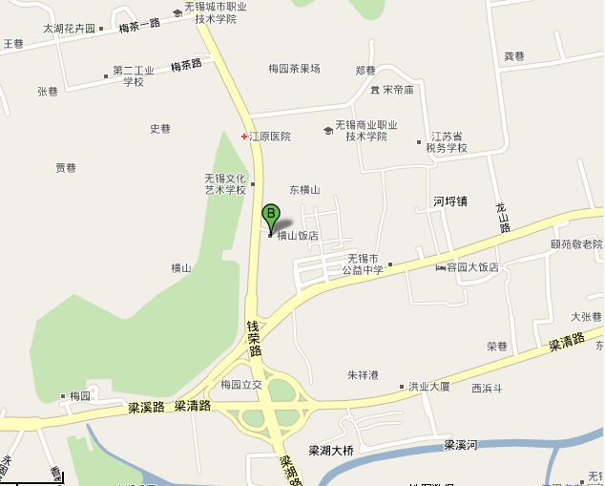
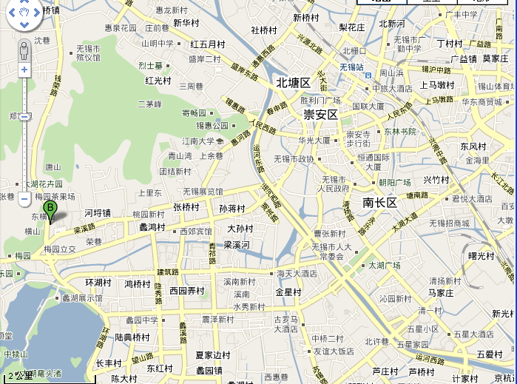
（从火车站打车到饭店，车费约28元）

